住房保障APP-百姓端使用说明
- 申报流程：（申请办理—申请人—保障成员—家庭成员—住房情况—提交申报）

- 申报流程说明：打开住房保障APP主页后，点击申请办理（图1）后请先看完下方提示说明后在进行操作。
- 申请人（图2）：填写基本信息，姓名和身份证号需要扫描身份证进行添加，不可手动输入。点击右上角标志即可（图3）。
- 保障成员（图4）：在添加申请人后点击进入，点击添加，点击右上角使用身份证人像面录入保障成员姓名、身份证，填写相应栏目信息后点击确定，每一项均为必填。保障成员可添加多个。
- 家庭成员 （图5）：在添加申请人后点击进入，点击添加，填写相应栏目信息后点击确定，每一项均为必填。家庭成员可添加多个。
- 住房情况（图6）（图7） ：在添加申请人后选择相应房屋情况，点击添加，填写相应栏目信息后点击确定，每一项均为必填。房屋情况可添加多个。
- 提交申报（图8）即可。在确认申请人、保障成员、家庭成员、住房情况等信息按照实际情况填写完毕后点击，需注意查看弹窗提醒。

2、申请查询：点击申请查询输入申报人身份证和手机号码，点击发送验证输入收到的手机验证码点击查询，即可看到申请进度。如（图9）。

二、申报流程图
申请办理
图 1
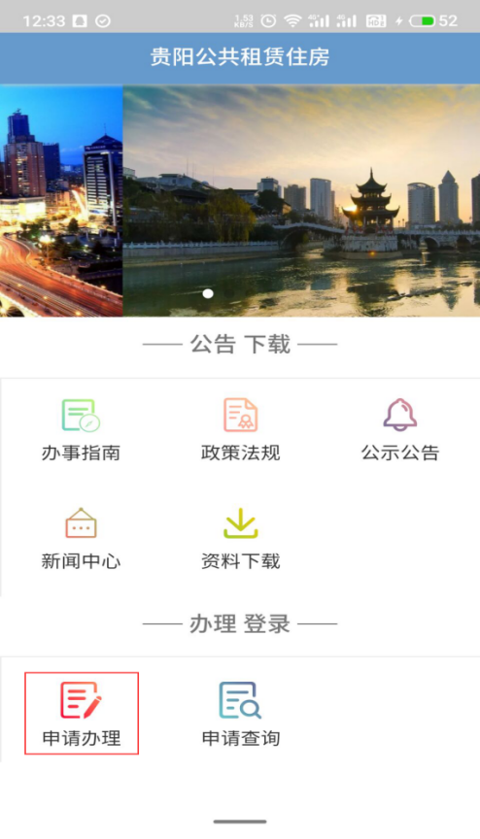

申请人
图 2
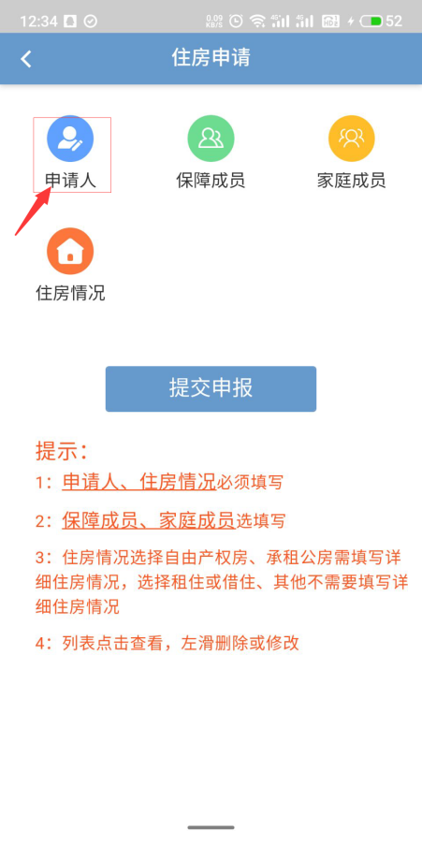

填写申请人信息
图 3
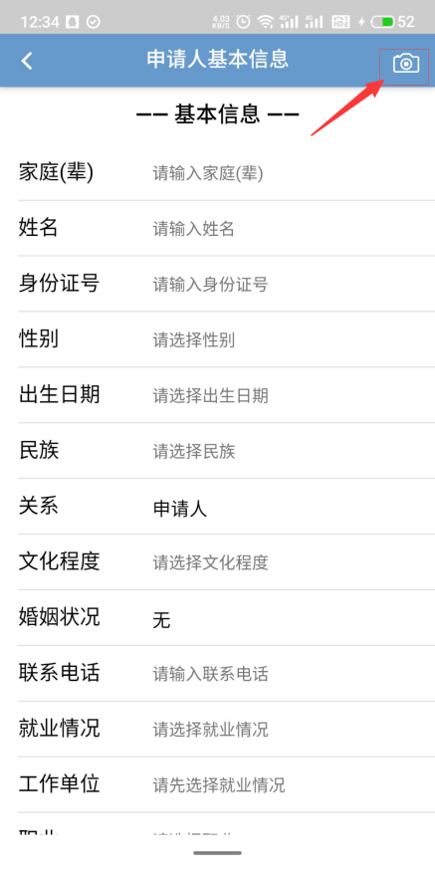

填写保障成员信息
图 4
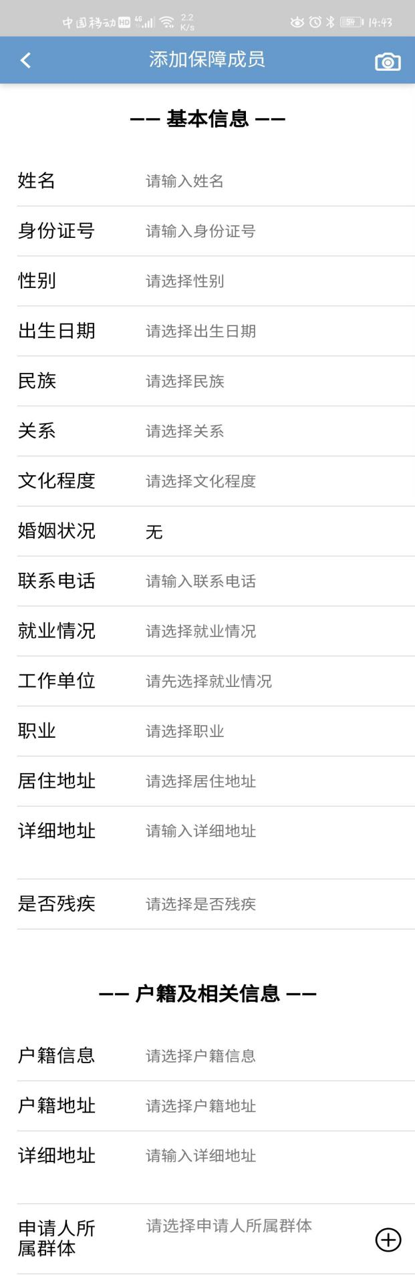

填写家庭成员信息
图 5
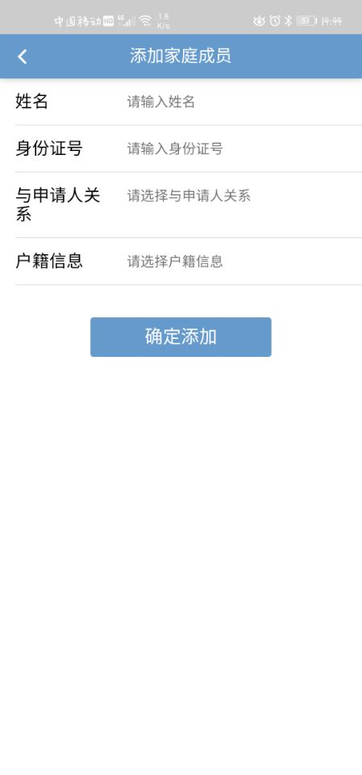

住房情况
图 6
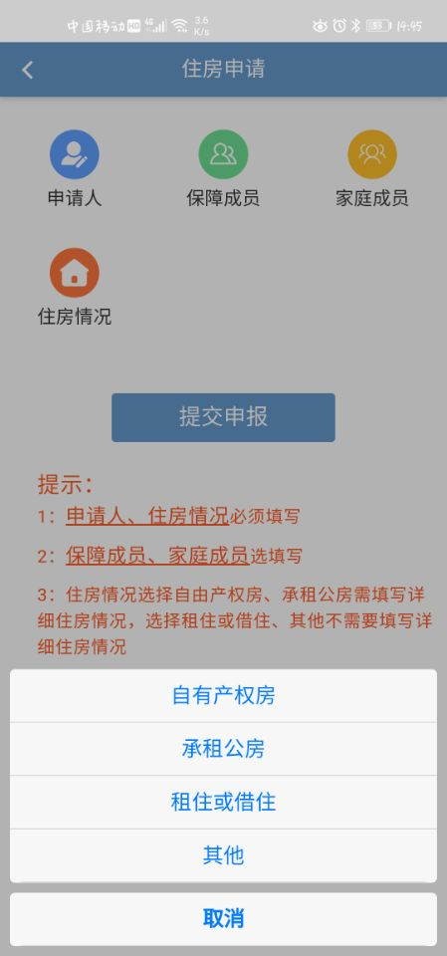

填写住房情况信息
图 7
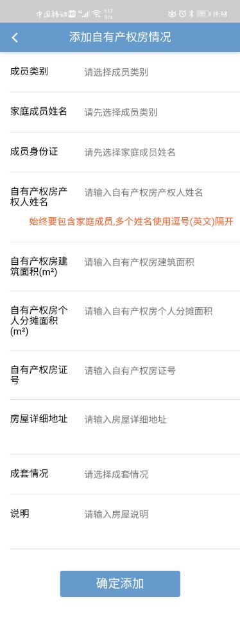

提交申报
图 8
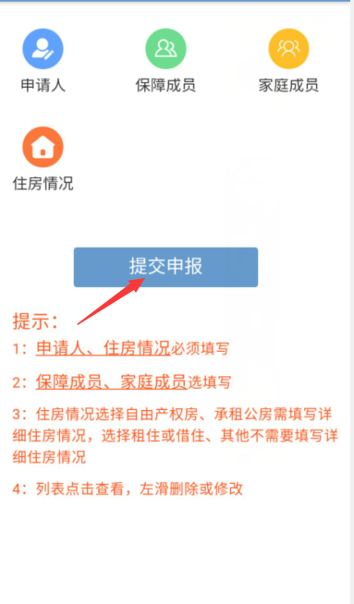

二、申请查询流程图

图 9
